controleniveau3vt2

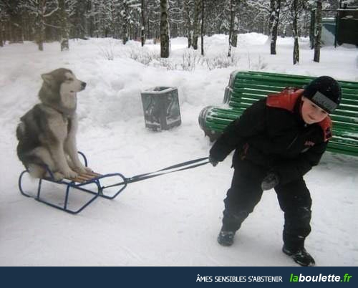

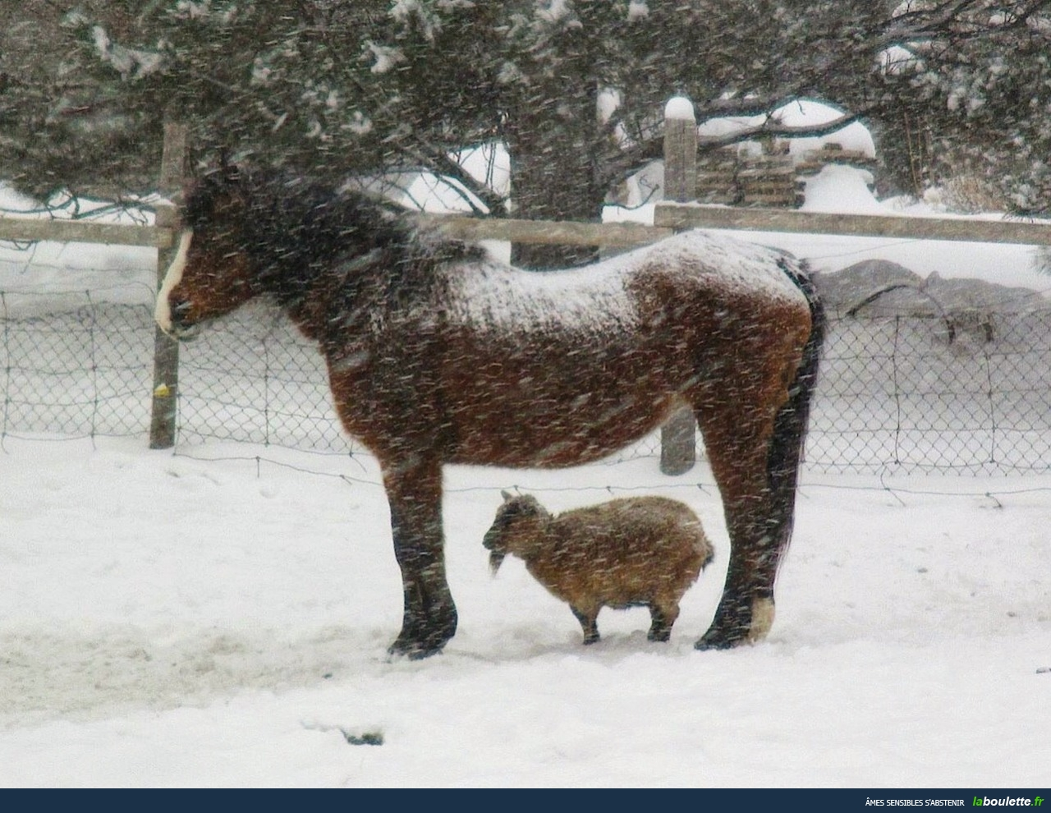Bonne chance !!!! (sg)

prénom.............................................. résultat.....................sur 100%
BASKER
- Hur känner man igen följande turister?a) tyskar b) italienare c) japaner d) amerikaner

- hur ser en RIKTIG fransman ut enligt dig?!

- enligt texten, vem bär den traditionella baskern idag?
- vad är Baskien?
- vad är en basker och varför heter den så? förklara!

- vem var Eugénie?
- beskriv hur en basker ser ut!
- var i Frankrike är baskern särskilt uppskattad?
- under vilken period blir det populärt att bära basker ?
- vad blir baskern symbol för under kriget och varför förbjuds den i vissa delar av landet ?

QUESTIONS SUR L’EAU DE COLOGNE

1 | Vad är Eau de Cologne ? Varifrån kommer det ? Vem uppfinner det ? Varför kallar man det för Eau de Cologne ? Till vad användes det i början? Vilka uppskattade särskilt denna produkt? Vilken stor fransk personlighet var galen i denna produkt?
2 | Varför är siffran 4711 så känd när man talar om denna produkt?
3 | Vad är denna produkt gjord av ?
13 | Vad gör Napoléon 1811?
14 | Hur löser uppfinnarna av denna produkt detta problem ?

 | salade | f | deras sallad |  |  | cuisinier | m | deras kock
 | baguette | f | er baguette |  |  | pain | m | ditt bröd
 | casserole | f | hans kastrull |  |  | tomates | fpl | hans tomater
 | porte | f | din dörr |  |  | casserole | f | min kastrull
 | morceau | m | vår bit |  |  | dessert | m | din efterrätt
 | pain | m | hans bröd |  |  | marmite | f | er gryta
 | tranche | f | din skiva |  |  | tomate | f | min tomat
 | porte | f | deras dörr |  |  | poire | f | vårt päron
 | tranches | fpl | våra skivor |  |  | placard | m | ditt skåp

QUESTIONS SUR LA PEINE DE MORT

1 | qui est président en France en 1981?
2 | que se passe-t-il le 18 septembre 1981 en France?
3 | qui est Robert Badinter? quelle est sa profession? pour quelle cause lutte-t-il?
4a | depuis quelle année mène-t-il cette lutte?
4b | que s’est-il passé cette année?
5 | comment sont mortes ces deux personnes?
6 | quel crime entre autres a commis Patrick Henry?
7 | quel pays a été le dernier d’Europe occidentale à abolir la peine de mort?
8 | en 1981 comment est l’opinion? les Français sont-ils pour ou contre la peine de mort?
9 | que veulent les ennemis de Badinter?
10 | Robert Badinter, que fait-il le 17 septembre 1981?
11 | quel est le résultat des votes à l’Assemblée?
12 | en principe qui est pour et contre la peine de mort côté politique (gauche-droite)?
13 | et toi, qu’en penses-tu?

PHRASES UTILES NIVEAU 3
aldrig
jag har aldrig rökt
jag har aldrig provat
vad betyder det ?
vad betyder....på franska ?
kan ni översätta tack ?
jag känne rinte till detta ord
bokstavera tack
jag letar efter ett märke som heter....
det är ett amerikanskt märke
det är enkelt
det är svårt
jag vill inte prova
hur skrivs det ?
jag gillar inte för starka färger
jag har inte växel
jag har bara en stor sedel
skulle ni kunna göra en presentförpackning åt mig, tack ?
jag vågar inte fråga
jag är rädd för att göra fel
ni talar bra
tala högre
tala långsammare
lyssna
jag antecknar
kan ni skriva det ?
kan ni skriva upp det åt mig ?
har ni ett litet papper tack ?
har ni en penna, tack ?
skulle ni kunna......
jag bor i en liten stad i Sverige
jag har redan varit i Frankrike
jag har redan köpt vykort
har ni samlarfrimärken ?
jag hittar inte min storlek
förklara för mig
översätta för mig
repetera det
skriva upp det här
ge mig adressen
lägga undan den åt mig ?
hjälpa mig ?
vad tycker ni om denna kjol ?
jag går på gymnasiet
det är för litet
blusen är för bred
den sitter åt
jag gillar inte denna modell
jag bär alltid slips
jag har aldrig kjol

COMMUNICATION; bageri, apotek
 | avoir |  |  | vendre |  |  | être
je |  |  | je |  |  | je
tu |  |  | tu |  |  | tu
il |  |  | il |  |  | il
nous |  |  | nous |  |  | nous
vous |  |  | vous |  |  | vous
ils |  |  | ils |  |  | ils

nästa!
hejsan, ett bröd tack
varsågod, något mer?
nej, tack, det är allt
frun, vad önskas?
jag skulle vilja ha två baguetter
varsågod två baguetter, var det bra så?
jag tar 3 gifflar också
varsågod, och med detta?
jag tar 2 chokladbröd också
då blir det 5,75 euro tack
varsågod 6 euro
tack och här är er växel
hej då och ha en trevlig dag
hej då och tack det samma
hejsan, vad önskas?
hejsan, jag har ont i magen
har ni ont i magen? här är tabletter till magen
jag har lite ont i huvudet också
jaha, vill ni ha huvudvärkstabletter?
ja tack, finns det några bra tabletter för huvudet?
javisst, Doliprane är jättebra
jag tar det då
var det bra så?
jag har lite ont i halsen också
jaha, vi har halstabletter
det blir bra
ni har inte feber?
jag vet inte, jag tror inte det
om ni har ont måste ni gå till en läkare
ja, jag mår inte bra
nej, ni är kanske sjuk; en läkare kan ge er ett bra recept
ja, finns det någon läkare i närheten?
här har ni ett telefonnummer, det är en bra läkare
tack så mycket, vad är jag skyldig?
det blir 13,40 tack
varsågod
tack och här är er växel
tack och hej då
hej då och ha en bra kväll
tack det samma
COMMUNICATION; på bageriet, på apoteket; vocabulaire; prénom.......................résultat........sur 48
apotek
att hosta
bageri
bröd
bättre
chokladbröd
drick mycket vatten
effektiv
feber
fortsätta
fot
giffel
gå inte ut
gå till en läkare
ha ont i
hals
halstablett
hosta
hostmedicin, saft
hur mycket är jag skyldig er?
huvud
jag behöver – jag måste ha
jag fryser
jag har frossa
jag har spytt – spy
jag har yrsel
jag känner mig inte bra
jag tar
lägg er
läkare
mage
ni måste vara i värmen
något
något annat
nästa
och med detta?
plåster
recept
rådfråga en läkare
sjuk
skaka
stanna i sängen
svag
tablett
tablett, piller
vad behöver ni? – vad vill ni ha?
vad önskas?
vara varm – jag är varm/svettas

COMMUNICATION; à la gare 1
 | savoir |  |  | partir |  |  | vouloir
je |  |  | je |  |  | je
tu |  |  | tu |  |  | tu
il |  |  | il |  |  | il
nous |  |  | nous |  |  | nous
vous |  |  | vous |  |  | vous
ils |  |  | ils |  |  | ils

hejsan, jag skulle vilja ha en biljett till Bordeaux, tack
hejsan, javisst, till när då?
när går nästa tåg till Bordeaux?
nästa tåg går klockan 15.00
hur mycket är klockan nu?
den är 14.57
ok, det är inte bra och när går nästa tåg igen då?
det finns ett tåg klockan 16.45
hur dags kommer det fram till Bordeaux?
det kommer fram klockan 19.55
är det direkt?
nej, man måste byta i Poitiers
finns det inte ett direkttåg?
jo, det går ett tåg klockan 20.00 och det är direkt
hur dags kommer det fram till Bordeaux?
det kommer fram klockan 23.30 till Bordeaux
det är perfekt, jag tar den biljetten
önskar ni en enkel biljett eller en tur och retur?
en tur och retur tack
har ni rabatter?
jag är studerande och jag är under 26 år
ok, och när vill ni ha returen?
jag stannar i två dagar
återresan den 14:e juli då?
ja, just det, finns det något tåg då?
javisst, det finns ett tåg klockan 12.00 och det är direkt
hur dags kommer det fram till Paris?
det kommer fram till Paris klockan 15.10
det är bra, jag tar den biljetten också
önskar ni rökare eller icke-rökare?
rökare tack
vill ni ha kupé eller vanlig platsbiljett?
det spelar ingen roll
då blir det 45,75 euro tack
varsågod 50 euro
tack och här är era biljetter
vilken perrong går tåget från?
tåget går från perrong nummer 12, spår Y
tack så mycket, finns det restaurangvagn?
det finns en kringvandrande försäljare med smörgåsar och drickor
perfekt, hej då
hej då och ha en trevlig resa och en bra dag
COMMUNICATION; à la gare 1; vocabulaire; devoir; prénom.......................résultat...............sur 47
allt övergivet bagage kommer att förstöras omedelbart
anlända, komma fram
avgå, åka
avgång
bil, tågvagn
biljett
biljettkontroll
byta
byte
det går, det åker
det är min plats
direkt
enkel biljett
färdhandling, (biljett)
förare
har ni ett rabattkort?
hur dags
jag har inte biljetten på mig
konduktör
korridor
kringvandrande försäljning
kupé
lämna inte ert bagage utan övervakning
ni måste vara tillsammans
nästa
omkring, runt
perrong
restaurangvagn
rökare
se upp för den automatiska dörrstängningen
sittplats
spår
stanna
stämpla (biljetten)
stör det er?
till följd av ett tekniskt problem
tur och returbiljett
två minuters stopp
tåg
tågvagn
utgång
vanlig
vems är den här resväskan?
vi ber er att inte gå av tåget
vill ni hjälpa mig med min resväska?
är det ledigt här?
är det upptaget här?

COMMUNICATION; à l’hôtel 1
 | voir |  |  | connaître |  |  | mettre
je |  |  | je |  |  | je
tu |  |  | tu |  |  | tu
il |  |  | il |  |  | il
nous |  |  | nous |  |  | nous
vous |  |  | vous |  |  | vous
ils |  |  | ils |  |  | ils

hejsan, har ni ett rum ledigt?
hejsan, nej, jag är ledsen, det är fullt, det finns ett hotell bakom banken där borta
hejsan, jag skulle vilja ha ett rum
hejsan, javisst, för hur många personer?
det är för två personer
jaha, för hur många dagar?
för 3 nätter
önskar ni ett rum med dusch och toalett?
ja, gärna
jaha, vi har ett dubbelrum på femte våningen
ja, det blir bra; vad kostar rummet?
det kostar 44 euro
ingår frukosten?
nej, frukosten ingår inte; önskar ni frukost?
nej, det är inte allvarligt
men rummet har en stor säng, är det bra?
ja, det är perfekt
och till när önskar ni rummet?
vi kommer den 23:e april och vi stannar alltså 3 nätter
mycket bra, kan ni betala nu?
javisst, jag har mitt visa-kort
utmärkt
varsågod
tack, jag behöver er legitimation också
jag har mitt pass
det är bra, tack så mycket, jag vill ha er underskrift där nere till höger
ok, varsågod
tack och här är ert pass och ert kvitto
finns det hiss?
nej, jag beklagar, vi har bara trappor
vilket är mitt rum?
ni har rum nummer 25
det är bra
ni måste lämna nyckeln i receptionen när ni går ut
varför?
vi har problem med stölder (un vol=en stöld)
jag förstår
då är ni välkommen den 23:e april herr Oubliette
tack så mycket
ha en trevlig kväll herrn!
tack det samma
COMMUNICATION; à l’hôtel 1; vocabulaire; prénom.................................résultat...............sur 33
beklaga, ångra
betala
boka
dubbelrum
dyr
där nere
enkelrum
frukost
fullt
för hur många/mycket
föreslå
ha behov av, behöva
hiss
i alla fall
ingå, förstått
jag behöver, jag måste ha, man måste
kvitto
ledig
legitimation
lämna in, lämna tillbaka
natt
nyckel
reception
rum
stor säng, dubbelsäng
trappa
trippelrum
underskrift
utan dusch
visakort i Frankrike
vistelse
välkommen
åtskilda
GRAMMAIRE DIVERSE genus (kön) – le genre et la forme
 | betydelse | användning
 | en, ett | maskulina ord ;
 | en, ett | feminina ord ;
 | bestämd form i singular | maskulina ord
 | bestämd form i singular | feminina ord
 | bestämd form i plural | maskulina och feminina ord i plural
 | obestämd form i plural | maskulina och feminina ord i plural

 | ett hotell |  |  | bilar
 | hotellet |  |  | en skola
 | hotell |  |  | skolan
 | hotellen |  |  | skolorna
 | bilen |  |  | glassar
 | bilarna |  |  | mannen
 | en bil |  |  | systern

les négations – INTEform

vous gagnez – ni vinner
vous avez gagné – ni har vunnit
c’est jeudi – det är torsdag
je suis bête – jag är dum
il a deux voitures – han har två bilar
tu as quinze ans – du är 15 år

les pronoms démonstratifs – utpekande ord

pronomen | betyder | används framför
 | denna, detta, den, det (här) | maskulina ord i singular
 | denna, detta, den, det (här) | maskulina ord i singular som börjar på vokalljud (vokal eller h)
 | denna, detta, den, det (här) | feminina ord i singular
 | dessa, de här | plurala ord

les chiffres

1 | 23 | 72
11 | 3 | 74
13 | 30 | 76
15 | 46 | 80
17 | 5 | 85
19 | 54 | 89
200 | 60 | 9
94 | 6000 | 90
95 | 69 | 91
96 | 7 | 92
97 | 70 | 93

l’heure

11.25 | 17.30
20.55 | 13.45
20.15 | 17.40
22.05 | 19.35

le temps

det regnar |  | det blåser
det är dåligt väder |  | det snöar
det är soligt |  | det är vackert
det är kallt |  | det är varmt
det är grått |  | det är dimmigt

les questions

när | vad | var | varför
vilken/vilket | vem | hur dags | hur

